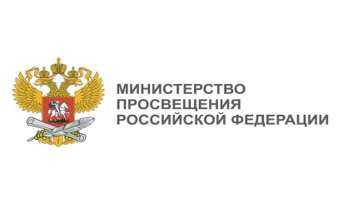
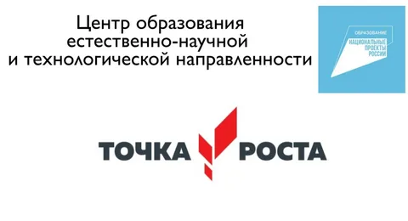
Центр образования естественно-научной и технологической направленностей «Точка роста» на базе муниципального бюджетного общеобразовательного учреждения «Средняя школа с. Гражданка Анучинского муниципального округа Приморского края» создан в 2023 году в рамках федерального проекта «Современная школа» национального проекта «Образование». Центр призван обеспечить повышение охвата обучающихся программами основного общего и дополнительного образования естественно-научной и технологической направленностей с использованием современного оборудования.
Центры «Точка роста» на базе общеобразовательных организаций сельской местности и малых городов создаются для формирования условий для повышения качества общего образования, в том числе за счет обновления учебных помещений, приобретения современного оборудования, повышения квалификации педагогических работников и расширения практического
содержания реализуемых образовательных программ.
Центр «Точка роста» является частью образовательной среды общеобразовательной организации, на базе которой осуществляется:
− преподавание учебных предметов из предметных областей «Естественно-научные предметы», «Естественные науки», «Обществознание и естествознание», «Математика и информатика», «Технология»;
− внеурочная деятельность для поддержки изучения предметов естественно-научной и технологической направленностей;
− дополнительное образование детей по программам естественнонаучной и технической направленностей;
− проведение внеклассных мероприятий для обучающихся;
− организация образовательных мероприятий, в том числе в дистанционном формате с участием обучающихся из других образовательных организаций.
Центры «Точка роста» создаются при поддержке Министерства просвещения Российской Федерации.
Федеральный Оператор мероприятий по созданию и функционированию центров «Точка роста» – федеральное государственное автономное учреждение «Центр просветительских
инициатив Министерства просвещения Российской Федерации», адрес официального
сайта: https://mpcenter.ru/
Региональным координатором мероприятий по созданию центров образования естественно-научной и технологической направленностей «Точка роста» является Министерство образования Приморского края. Адрес сайта регионального координатора: https://primorsky.ru/regionalnye-proekty/obrazovanie/.
Адрес сайта Министерства просвещения Российской Федерации: https://edu.gov.ru/
Информация о национальном проекте «Образование» размещена на сайте Министерства просвещения Российской Федерации по ссылке: https://edu.gov.ru/national-project/
Функции центра:
• Участие в реализации основных общеобразовательных программ в части предметных областей «Естественно-научные предметы» и «Технология» в рамках федерального проекта «Современная школа» национального проекта «Образование».
• Реализация разноуровневых дополнительных общеобразовательных программ естественно-научного и технологического направленностей, а также иных программ в рамках внеурочной деятельности учащихся.
• Обеспечение создания, апробации и внедрения модели равного доступа к современным общеобразовательным программам естественно-научного и технологического профилей.
• Внедрение сетевых форм реализации программ дополнительного образования.
• Организация внеурочной деятельности в учреждении, разработка соответствующих образовательных программ.
• Вовлечение учащихся и педагогов в проектную деятельность.
• Обеспечение реализации мер по непрерывному развитию педагогических и управленческих кадров, включая повышение квалификации руководителя и педагогов Центра, реализующих основные и дополнительные общеобразовательные программы естественно-научного, технологического профилей.
• Реализация мероприятий по информированию и просвещению населения в области естественно-научных и технологических компетенций.
• Информационное сопровождение учебно-воспитательной деятельности Центра, системы внеурочных мероприятий с совместным участием детей, педагогов, родительской общественности, в том числе на сайте образовательной организации и иных информационных ресурсах.
• Содействие созданию и развитию общественного движения учащихся, направленного на личностное развитие, социальную активность через проектную деятельность, различные программы дополнительного образования.

